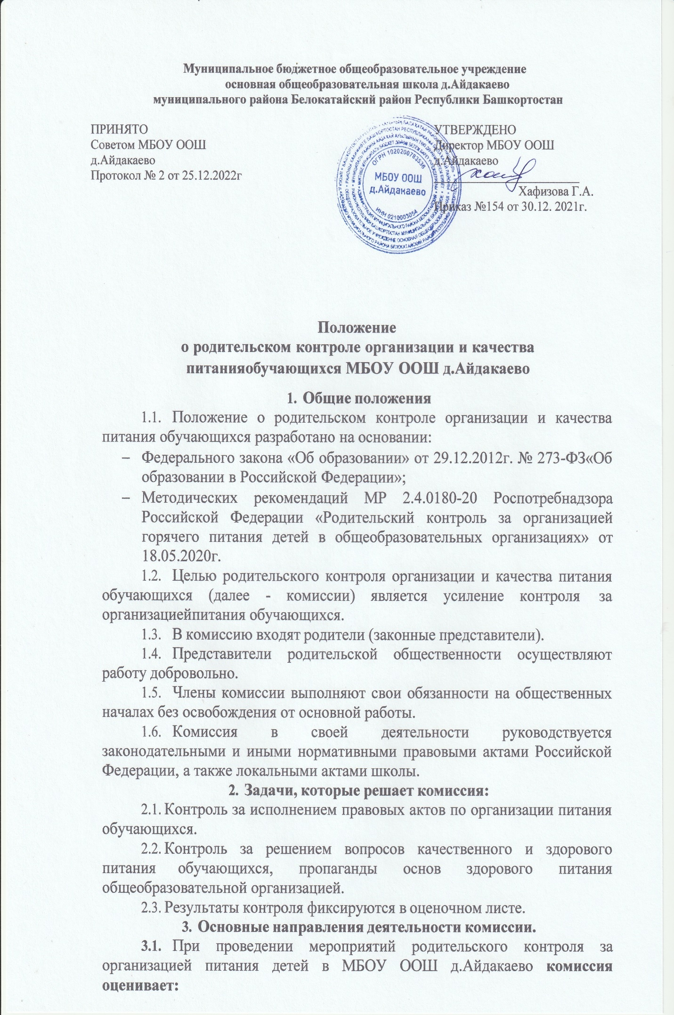

    - соответствие реализуемых блюд утвержденному меню;
    - санитарно-техническое содержание обеденного зала (помещения для приема пищи), состояние обеденной мебели, столовой посуды, наличие салфеток и т.п.;
    - условия соблюдения правил личной гигиены обучающимися;
    - наличие и состояние санитарной одежды у сотрудников, осуществляющих раздачу готовых блюд;
    - объем и вид пищевых отходов после приема пищи;
    - наличие лабораторно-инструментальных исследований качества и безопасности поступающей пищевой продукции и готовых блюд;
    - вкусовые предпочтения детей, удовлетворенность ассортиментом и качеством потребляемых блюд по результатам выборочного опроса детей с согласия их родителей или иных законных представителей;
    - информирование родителей и детей о здоровом питании.
  - Комиссия осуществляет контроль за:
    - тем, как дети входят в зал,
    - как рассаживаются за столы, как ведут себя за столом,
    - какова культура приема пищи,
    - кто убирает посуду,
    - как дети покидают обеденный зал,
    - кто сопровождает детей,
    - наличие спецодежды у работников пищеблока.

Комиссия проверяет:
    - меню и сравнивает его с фактическим набором блюд, снимает пробу блюд, предлагаемых детям, и дает оценку их вкусовых качеств,
    - наличие графика работы столовой, есть ли льготное питание школьников,
    - кто получает бесплатное питание, организация дежурства,
    - как организовано обучение детей культуре питания.
  - Комиссия анализирует полученные факты и фиксирует в оценочном листе.
  - Организация родительского контроля может осуществляться в форме анкетирования родителей и детей (приложение 1 к настоящему положению) и участии в работе общешкольной комиссии (приложение 2 к настоящему положению).

Права комиссии
  - Комиссия может проводить проверку работы школьной столовой не в полном составе.
  - Получать от директора школы информацию об организации питания обучающихся.
  - Вносить предложения директору школы по улучшению качества организации питания обучающихся.
  - Итоги проверок обсуждать на общешкольных родительских собраниях. Итоги могут явиться основанием для обращений в адрес администрации образовательной организации, ее учредителя и (или) оператора питания, органов контроля (надзора).
ЖУРНАЛ
посещения родителей столовой с целью осуществления контроля качества питания обучающихся

Дата | Ф.И.О.  проверяющего | Результаты проверки, выводы | Подпись проверяющего | Решение руководителя, отметка об  устранении недостатков

